Государственное бюджетное образовательное учреждение
средняя общеобразовательная школа с. Криволучье-Ивановка
м.р. Красноармейский Самарской области

Рассмотрено Согласовано Утверждено
на заседании МО Зав.уч. по У.В.Р. Директор ГБОУ СОШ
Протокол №_____
от «___»_________2013 г «___»________ 2013 г. от «___»_________2013 г.

РАБОЧАЯ ПРОГРАММА
внеурочных занятий по математике для 5 класса «Умники и умницы»

разработал учитель математики ГБОУ СОШ с. Криволучье-Ивановка,
к.т.н. Козменков Игорь Николаевич

2013

Пояснительная записка

Рабочая программа составлена в соответствии с:
- федеральным базисным учебным планом, утвержденным приказом Министерства образования и науки Российской Федерации от 09 марта 2004 года № 1312, в редакции приказов Министерства образования и науки Российской Федерации от 20 августа 2008 года № 241, от 30 августа 2010 года № 889, от 3 июня 2011 года № 1994, от 01 февраля 2012 года, № 74;
- федеральным компонентом государственного стандарта общего образования, утвержденным приказом Министерства образования Российской Федерации от 05 марта 2004 года № 1089 "Об утверждении федерального компонента государственных стандартов начального общего, основного общего и среднего (полного) общего образования", в редакции приказов Министерства образования и науки Российской Федерации от 03 июня 2008 года, № 164, от 31 августа 2009 года, № 320, от 19 октября 2009 года, № 427 , с изменениями, внесенными приказами Министерства образования и науки Российской Федерации от 10 ноября 2011 года № 2643, от 24 января 2012 года № 39, от 31 января 2012 года № 69 (для 3-11 классов);
- федеральным государственным образовательным стандартом начального общего образования, утверждённым приказом Министерства образования и науки Российской Федерации от 06 октября 2009 года № 373 (далее - ФГОС НОО) в редакции приказа Министерства образования и науки Российской Федерации от 26 ноября 2010 года, № 124;

Данные внеурочные занятия предназначены для учащихся 5-х классов и имеют практико-ориентированную направленность. «Умники и умницы» включает в себя задания, как углубляющего, так и развивающего характера. Они могут быть нацелены на развитие определенных сторон мышления и черт характера учащихся, иногда не преследуя в качестве основной цели расширения или углубления фактических знаний по математике. Такое расширение происходит как бы само собой, как результат возникшего интереса к предмету, воспитанной в ходе занятий настойчивости и как следствие обнаружившейся легкости математики. Участие во внеклассной работе по математике может явиться первым этапом углубленного изучения математики и привести к выбору факультатива по математике, к поступлению в математический класс и т. д.
В рамках данного курса учащимся предлагаются различные задания на составление выражений, отыскивание чисел, разрезание фигур на части, разгадывание головоломок, числовых ребусов, решение нестандартных задач на движение и логических задач.
Курс «Умники и умницы» - это нетрадиционная форма работы с учащимися, где используются конкурсы, практические задания, дидактические игры. Игра – форма познавательной деятельности, способствующая развитию и укреплению интереса к математике. Кроме этого, наряду с изучением математических фактов, проводится работа по формированию интеллектуальных умений и навыков. Занимательность повышает интерес к предмету и способствует осмыслению важной идеи: математика окружает нас, она есть везде. Систематичность изложения материала направлена на общее умственное развитие учащихся.
Обязательным элементом будет являться работа со справочным материалом, дополнительной литературой.

Цели курса:

- Развивать начала математического и логического мышления.
- Расширять кругозор учащихся.
- Развивать устойчивый интерес учащихся к изучению математики.
- Формировать умения решать нестандартные задачи.
- Воспитывать понимания, что математика является инструментом познания окружающего мира.
- создание условий для самостоятельной творческой работы учащихся;

Задачи курса:

- достижение повышения уровня математической подготовки учащихся;
- приобретение опыта коммуникативной, творческой деятельности;
- знакомство с различными типами задач как классических, так и нестандартных;
- практика решения олимпиадных заданий.

Планируемый результат и способы его определения:

Предполагается, что знакомство учащихся с нестандартными (как по формулировке, так и по решению) задачами будет способствовать повышению их успеваемости на уроках математики и развитию у них интереса к предмету.
Для проверки степени усвоения материала по каждой теме рекомендуется проводить тематический контроль в форме викторин, соревнований, игр, кроссвордов по темам блока занятий, устную олимпиаду и т.п.
Такие проверочные работы должны носить не столько оценивающий, сколько обучающий характер и являться продолжением процесса обучения. Оценки за такие работы можно ставить условно – например, в баллах по числу верно выполненных заданий.

Требования к уровню подготовки учащихся

После изучения данного курса учащиеся должны
знать:
- различные системы счисления;
- приёмы рациональных устных и письменных вычислений;
- приёмы решения задач на переливание, движение и взвешивание;
- различные системы мер;
- приёмы решения практических задач на перегибание, плоские разрезания, делимость.
и уметь:
- находить наиболее рациональные способы решения логических задач, используя при решении таблицы и «графы»;
- оценивать логическую правильность рассуждений;
- распознавать плоские геометрические фигуры, уметь применять их свойства при решении различных задач;
- решать простейшие комбинаторные задачи путём систематического перебора возможных вариантов;
- уметь составлять занимательные задачи;
- применять некоторые приёмы быстрых устных вычислений при решении задач;
- применять полученные знания, умения и навыки на уроках математики.

Структура курса предполагает изучение теоретического материала и проведение практических занятий с целью применения на практике полученных теоретических знаний.
В данном курсе дополнительно рассматриваются некоторые темы, которые вызывают наибольшие затруднения при изучении математики в пятом классе: комбинаторные задачи, логические задачи, практические геометрические задания.
Предлагаемые задания составляются таким образом, чтобы учащиеся овладели:
- умением воспринимать и усваивать материал дополнительной литературы;
- умением иллюстрировать некоторые вопросы примерами;
- умением использовать полученные выводы в конкретной ситуации;
- умением применять теорию в решении задач;
- умением пользоваться полученными геометрическими знаниями и применять их на практике.
Задания подбираются в соответствии с определенными критериями и должны быть содержательными, практически значимыми, интересными для ученика; они должны способствовать развитию пространственного воображения, активизации творческих способностей учащихся.
Программа курса рассчитана на 34 часа. Рекомендуемый режим обучения - 1 час в неделю.
На каждом занятии предполагается изучение теории и отработка её в ходе практических заданий. Текущий контроль уровня усвоения материала осуществляется по результатам выполнения учащимися практических и игровых заданий. Формой итогового контроля является викторина «Своя игра».

Межпредметные связи :

Знания и умения, приобретенные в результате освоения курса, являются фундаментом для дальнейшего изучения геометрии, а также учащиеся могут использовать их в дальнейшем при изучении математики, информатики, физики.

УЧЕБНО-ТЕМАТИЧЕСКИЙ ПЛАН

№  П№ | Наименование разделов и тем | Количество часов |  | Оборудование,  дидактич.  обеспеч
№  П№ | Наименование разделов и тем | Теоретическая часть | Практическая часть (в том числе) | Оборудование,  дидактич.  обеспеч
Натуральные числа – 14 часов
11 | Как люди научились считать. Из науки о числах.  Из истории развития арифметики. Почему нашу запись называют десятичной.  Действия над натуральными числами. | 3 | 2 | Раздаточный материал
22 | Как свойства действий помогают вычислять.  Приёмы рациональных вычислений.  Отгадывание математических загадок при помощи уравнений. | 4 | 4 | Раздаточный материал
33 | Логические и традиционные головоломки. | 3 | 3 | Упражнения из книги
44 | Задачи на «переливание».  Задачи на «взвешивание».  Задачи на «движение» | 4 | 4 | Упражнения из книги
Знакомство с геометрией – 4 часа
55 | Простейшие геометрические фигуры. Задачи на разрезание. Геометрические головоломки. | 4 | 3 | Раздаточный материал
Дробные числа – 16 часов
66 | Метрическая система мер.  Старые русские меры.  Как измеряли в древности. | 2 | 1 | Раздаточный материал
77 | Как возникают дроби в практических вычислениях. Задачи на делимость. | 2 | 2 | Упражнения из книги
88 | Перегибания. Плоские разрезания | 4 | 4 | Упражнения из книги
99 | Математические фокусы | 2 | 2 | Упражнения из книги
110 | Математические игры | 2 | 2 | Упражнения из книги
111 | Полушутки. Слишком правильные дроби | 1 | 1 | Упражнения из книги
112 | Проценты в нашей жизни | 3 | 2 | Раздаточный материал
Итоговое занятие - 1 час
113 | Конкурс «Своя игра» | 1 | 1 | Проектор

СОДЕРЖАНИЕ ИЗУЧАЕМОГО КУРСА.

Тема №1. Натуральные числа (18 часов)
Как люди научились считать. Из науки о числах. Из истории развития арифметики. Почему нашу запись называют десятичной. Действия над натуральными числами. Как свойства действий помогают вычислять. Приёмы рациональных вычислений. Отгадывание математических загадок при помощи уравнений. Логические и традиционные головоломки. Задачи на «переливание». Задачи на «взвешивание». Задачи на «движение».
1. Задачи на переливание.
Рассматриваются задачи, подобные данной: «Как с помощью двух ведер по 2 л и 7 л можно набрать из реки ровно 3 л воды?».
Задачи решаются в два способа с обязательным оформлением в таблице. Уровень сложности зависит от количества ходов-переливаний.

2. Задачи на взвешивание.
Рассматриваются задачи, подобные данной: «Как с помощью весов без гирь можно ровно за два взвешивания отделить из девяти одинаковых монет одну фальшивую, которая легче по весу?».
Решение рассматривается в виде «дерева» ходов.

3. Логические задачи, решаемые с помощью таблиц.
Пример задачи:
"В одном дворе живут четыре друга. Вадим и шофер старше Сергея; Николай и слесарь занимаются боксом; электрик – младший из друзей; по вечерам Антон и токарь играют в домино против Сергея и электрика. Определите профессию каждого из друзей".
Решение оформляется в виде таблиц, где знаком «+» отмечается возможная, реальная ситуация, а знаком «-» - невозможная по условию задачи. Сложность варьируется от 3-х элементов сравнивания (более простые задачи) до 5-ти (более сложные).
Тема №2. «Знакомство с геометрией» (4 часа)
1. Простейшие геометрические фигуры (круг, треугольник, квадрат, прямоугольник, ромб, параллелограмм, трапеция), их свойства.
Даются определения фигур, рассматриваются «видимые» свойства.
Круг, его радиус, диаметр, хорда.
Треугольник. Виды треугольников. Равнобедренный треугольник. Равносторонний треугольник. Прямоугольный треугольник, его элементы, египетский треугольник.

2. Задачи на разрезание.
Одни из самых сложных задач. Разрезать фигуру на требуемое число частей так, чтобы из них можно было составить другую заданную фигуру. Можно использовать игру-головоломку «Танграм».
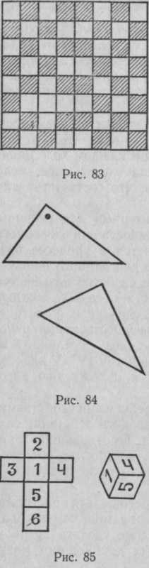
Анализ структуры данных. Задания этого типа направлены на развитие у учеников способности к систематизации и упорядочению тех сведений, которые даются в условии. Подобные задания можно предлагать на самом разнообразном материале. Иногда они используются при введении нового понятия. Например, рассмотрим следующий вопрос: «Какой квадратик на рисунке надо закрасить, чтобы изображенная фигура оказалась состоящей из двух одинаковых частей?» (рис.).
В результате обсуждения и уточнения ответов учеников можно прийти к выявлению тех представлений, которые лежат в основе понятия осевой симметрии.
Во внеклассной работе новые понятия вводятся редко (по крайней мере в IV и V классах, где работа в рассматриваемом здесь направлении особенно важна), систематизация данных проводится обычно с привлечением уже знакомых детям понятий. Здесь работа в направлении развития мышления (и, в частности, развития навыков и приемов систематизации данных) служит важной целью сама по себе, безотносительно к математическому содержанию предлагаемых для исследования заданий. Поэтому и задачи, направленные на развитие навыков систематизации, следует предлагать самые различные. Например, на одном и том же занятии кружка в V классе можно предложить такие задачи:
Внутри треугольника поставлена точка, а потом он перенесен в другое место. Помогите найти положение отмеченной точки (рис.).
Кубик, на гранях которого нанесены цифры, склеен из развертки, показанной на рисунке. Часть граней не видна. Укажите, какие числа нанесены на каждую из них.
Перечисленными примерами, конечно, не исчерпываются типы заданий, нацеленные в первую очередь на развитие мыслительной деятельности.
3. Геометрические головоломки со спичками.
Проводится под девизом «Спички детям - не игрушка!». Если есть такая возможность, то у каждого ребенка на столе вместо спичек – счетные палочки. Выкладывая из них заданную фигуру, он с помощью заданного количества перемещений палочек должен получить другую фигуру.

4. Закончить рисунок по образцу.
Рисунок выполняется простым карандашом по линейке в формате 10х10 клеток обычного тетрадного листа по принципу раскраски в шахматном порядке. Пример готового рисунка
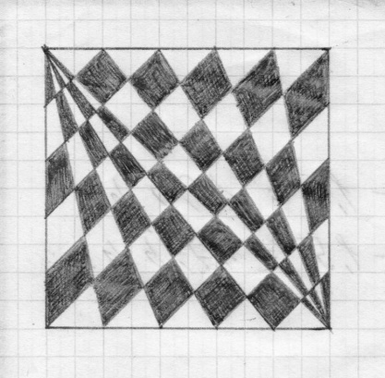

Тема №3. Дробные числа» (17 часов)
Метрическая система мер. Старые русские меры. Как измеряли в древности. Как возникают дроби в практических вычислениях. Задачи на делимость. Математические фокусы. Математические игры. Полушутки. Слишком правильные дроби. Проценты в нашей жизни.
1. Задачи на делимость чисел.
Используя признаки делимости на 2; 3; 4; 5; 9; 10 и т.д. решаются задачи, подобные данной: «Можно ли разделить на 3 одинаковых букета 21 розу и 17 гвоздик, чтобы в каждом букете были и розы, и гвоздики?».
Задачи не очень трудные для детей, поэтому их решение не обязательно записывать, можно ограничиться устным подробным ответом.
2. Задачи на принцип Дирихле.
Известные в математике задачи про кроликов и кур. «На дворе гуляли кролики и куры. Всего 40 ног и 16 голов. Сколько было кроликов и сколько кур?».
При решении подобных задач необходимо, чтобы дети попытались запомнить алгоритм выполнения действий. Во-первых, надо «поставить» кроликов на 2 лапы и понять, что на земле и у кроликов, и у кур стоит по одинаковому числу ног. Во-вторых, понять, что на каждую голову теперь приходится по 2 ноги на полу, затем из общего количества ног по условию задачи вычесть те, которые на полу – узнаем, сколько поднятых. Но подняли-то по 2 лапки кролики. Значит, узнаем ответ на вопрос задачи.

3. Комбинаторные задачи.
Основной принцип комбинаторики: «Если одно действие можно выполнить k способами, другое – m способами, а третье – n способами, то все три действия можно выполнить k·m·n способами».
К выводу этого принципа приходим опытным путем, решая задачи на 2 или 3 действия с помощью «дерева». Затем подобные задачи уже решаются быстрее в одно действие. Закон распространяется на 2 и более действий.
Задача: «Сколько 3-х-значных четных чисел можно составить из цифр 0; 1; 2; 3; 4; 5?».
4. Задачи, решаемые с помощью графов.
Пример задачи: У трех подружек – Ксюши, Насти и Оли – новогодние карнавальные костюмы и шапочки к ним белого, синего и фиолетового цветов. У Насти цвет костюма и шапочки совпали, у Ксюши ни костюм, ни шапочка не были фиолетового цвета, а Оля была в белой шапочке, но цвет костюма у неё не был белым. Как были одеты девочки?
5.Игровые задачи.
К ним относятся задачи; «Как, не отрывая карандаш от бумаги, обвести фигуру так, что бы не проходить по одному месту дважды?». Возможны задачи на раскраски, последовательное соединение точек.
6. «Магические» фигуры.
Знакомство с «магическими квадратами», историческая справка. Построение квадратов 3х3; 5х5. Принцип быстрого построения таких квадратов.
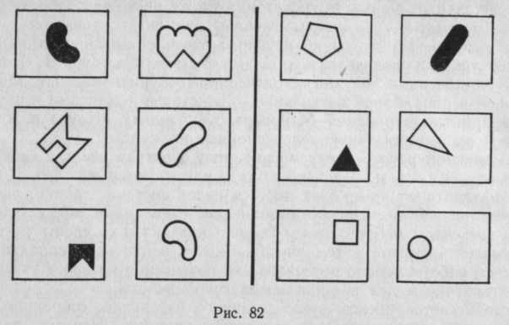
Примеры заданий, направленных на активизацию мыслительных действий и связанных с ними математических понятий.
Пример. Нахождение одного или нескольких признаков, которыми одна группа предметов отличается от другой. Этот тип заданий характерен для одной из новых областей кибернетики — теории распознавания образов. Он связан с операцией классификации. Вот одно из многочисленных конкретных заданий, развивающих навыки классификации: указать, каким свойством левая группа картинок отличается от правой (рис.).
После разбора одной или нескольких занимательных задач можно привести некоторые сведения о классификации при изучении математики в школе (классификация треугольников, дробей и т. д.).
7. Математические фокусы и софизмы.
Так же используются для разрядки. Например: «Задумайте число, умножьте его на… и т. д. Назовите свой результат и я отвечу, какое число вы задумали.»
Пример. Учитель или заранее подготовленный ученик показывает фокус с угадыванием задуманного числа в пределах от 0 до 15. Достаточно сказать, в каких из четырех таблиц оно находится, и ведущий сразу называет его.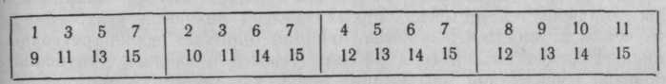
Для угадывания числа надо сложить первые числа из названных таблиц. Отгадка фокуса — в свойствах двоичной системы счисления. Полное обоснование сущности этого «фокуса» ученики IV—V классов, естественно, дать не смогут; здесь можно будет только отметить наиболее энергичную команду. Подводя итоги состязания, учитель может отметить, что для объяснения фокуса приходится использовать глубокие теоретические сведения о записи чисел; в связи с этим целесообразна небольшая беседа по истории этого вопроса.
8. Ребусы, головоломки, кроссворды.
Для разгрузки используются почти всегда. Берутся из разнообразных источников, дети могут сами их приносить. Обучение разгадыванию простейших японских числовых кроссвордов.
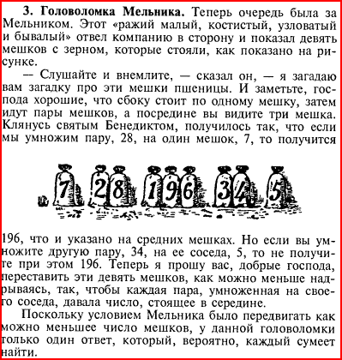

9. Занимательный счет.
Приемы быстрого сложения, вычитания, умножения, деления и возведения в квадрат. Например, умножение на 4, на 10, на 11, на 25 и др. Использование сочетательного свойства сложения и распределительного свойства умножения, выбор удобного порядка действий.

10. Математические игры.
Многие занимательные игры основаны на свойствах чисел, которые не изучают в школе. Рассматриваются такие игры, как "Битва чисел", "Ним", например: На столе лежат три кучки камешков. В одной кучке один камешек, в другой – два, в третьей – три. Двое играющих берут поочередно камешки, причем за один раз можно взять любое число камешков из одной кучки. Выигрывает тот, кто берет последний камешек. Докажите, что начинающий игру наверняка проиграет. "Игра в 15", знакомство с кубиком Рубика, ханойской башней и т.п., "Математика и шифры".
Пример. Математический футбол.
Ученикам заранее было дано задание подготовиться к матчу и составить каверзные вопросы по пройденным темам. Класс разбивается на две команды. На доске рисуется поле (см. рис.)
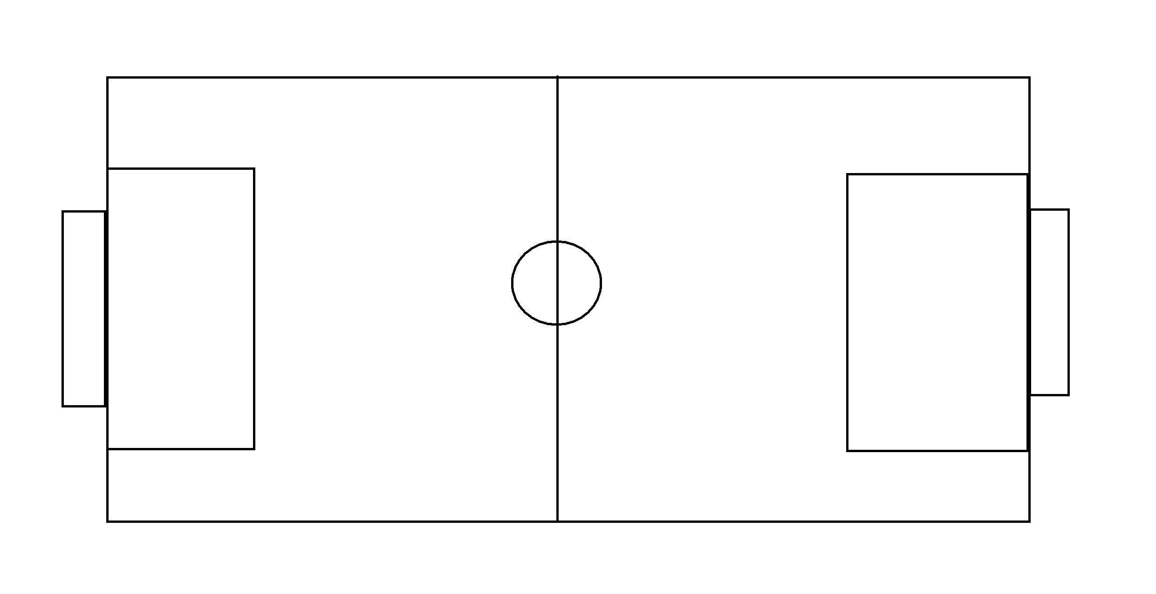
Судья разыгрывает мяч (учитель задаёт вопрос). Команда, первая давшая правильный ответ, завладевает мячом. Команда начинает «атаку» (задаёт свои вопросы) со своей половины поля. Чтобы забить гол, необходимо дважды задать вопрос или пример, на который не будет дан правильный ответ. В случае правильного ответа, соперник перехватывает мяч и уже он начинает атаку со своей половины поля. Возможен вариант, когда учитель задаёт все вопросы а атакует команда первая ответившая на них, но предпочтителен вариант самостоятельной подготовки вопросов учениками.

Тема №4 . Итоговая викторина «Своя игра» 1-час.

Для проведения викторины необходим проектор. Викторина проводится по правилам популярной телевизионной игры «Своя игра». С помощью проектора на экран выводится таблица с темами заданий и «ценой» вопроса в баллах. Предусмотрены «Вопрос-аукцион», «Музыкальный вопрос» и «Кот в мешке». В третьем финальном туре участники могут поставить заработанные балы до того как прозвучит финальный вопрос и в случае правильного ответа поставленные балы удваиваются, а в случае неправильного сгорают. Победителем становится ученик, у которого в конце игры наибольшее количество балов. Для победителей и призёров предусмотрены грамоты и дипломы.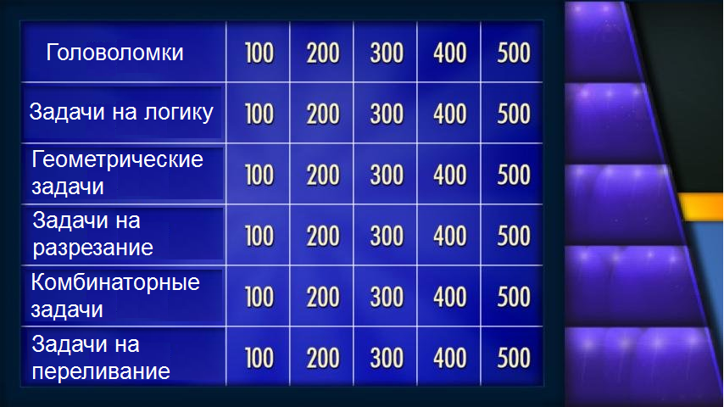

Методическое обеспечение

  - И.Л.Соловейчик. «Я иду на урок математики», Пособие для учителя математики «Первое сентября» 2001 г
  - Внеклассная работа в школе «Отдыхаем с математикой», «Учитель» 2006г. Волгоград
  - «Математика 5-8 классы игровые технологии на уроках», Издательство «Учитель»2007г Волгоград
  - Газета «Математика в школе» Издательского дома «Первое сентября».
  - Виленкин Н Д. «Ума палата» - игры, головоломки, загадки, лабиринты. М., 1996г.
  - Гаврилова Т.Д. «Занимательная математика», изд. Учитель, 2005 г.
  - Депман И.Я., Виленкин Н.Я. «За страницами учебника математики: Пособие для учащихся 5 – 6 классов сред школ. – М.: «Просвещение», 1989 г.
  - Игнатьев Е.И. Математическая смекалка. Занимательные задачи, игры, фокусы, парадоксы. – М., Омега, 1994 г.
  - Козлова Е.Г. «Сказки и подсказки», М., 1995г.
  - Кононов А.Я. «Математическая мозаика», М., 2004 г.
  - Лихтарников Л.М. «Занимательные задачи по математике», М.,1996г.

